江西省四校2011-2012学年高一下学期第三次月考生物试题
第I卷
一、选择题（每小题2分，共50分）
1．东北虎主要分布在我国长白山、小兴安岭等地；华南虎主要分布于我国长江流域以南地区。根据我们学过的知识判断，东北虎与其生存环境相适应，与华南虎相比，下列哪种物质含量所占比例明显偏高
A．糖原 B．脂肪 C．蛋白质 D．核酸
2．有一种脑啡肽是从高等动物脑中分离出的多肽，它由：酪氨酸（UAC）、甘氨酸（GGA）、甘氨酸（GGA）、苯丙氨酸（UUC）、甲硫氨酸（AUG）共五个氨基酸组成。动物的基因在控制合成这种多肽的过程中所需的核苷酸原料有多少种
A．30 B．15 C．8 D．4
3．下面是某蛋白质的肽链结构示意图（图1，其中数字为氨基酸序号）及部分肽链放大图（图2），请据图判断下列叙述中正确的是
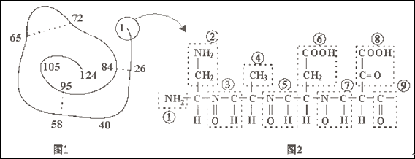
A．该蛋白质中含有1条肽链124个肽键 B．图2中含有的R基是①②④⑥⑧
C．从图2可推知该肽链至少含有3个游离的羧基 D．图2共有4种氨基酸，4个肽键。
4．科学家预计在不久的将来，为减轻肥胖症患者肌肉注射的痛苦，能研制出“瘦素穿肠蛋白”的新产品来治疗肥胖，通过口服能进入人体血液，你推测这种药品穿过小肠上皮细胞最可能的方式为
A. 渗透作用 B. 主运运输 C. 被动运输 D. 内吞作用
5．与大棚种植蔬菜相关的措施及分析中，正确的是
A. 施用农家肥，可提高大棚中CO₂的浓度
B. 加大蔬菜的种植密度，可不断提高蔬菜的产量
C. 阴雨天适当提高大棚内温度，可明显增加有机物的积累量
D．用红色塑料薄膜代替无色塑料薄膜，可提高素菜的光合作用速率
6．水稻叶肉细胞的线粒体内含有呼吸氧化酶，而叶绿体中含有光合作用所需要的酶，对这一现象的正确解释是
A．线粒体中只含与呼吸作用有关酶的基因，叶绿体中只含与光合作用有关酶的基因
B．叶绿体中含有不能表达的与呼吸作用有关酶的基因
C．线粒体内含呼吸氧化酶，而叶绿体中含有与光合作用有关的酶均是核基因选择性表达的结果
D．线粒体内含有呼吸氧化酶，而叶绿体中含有与光合作用有关的酶均是线粒体中的基因、叶绿体中的基因与核基因共同选择性表达的结果
7．在光照适宜温度恒定的条件下，用下图的实验装置进行植物光合作用或呼吸作用的实验，测量一小时内密闭容器中CO₂的变化量绘成右图曲线。下列有关叙述正确的是（ ）
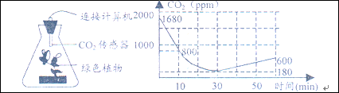
A．前30分钟内绿色植物实际光合作用的平均速率为64ppm／min
B．从后30分钟的结果可知在低C0₂浓度下植物不能进行光合作用
C．植物光合作用速率与其叶绿体内的NADPH含量的变化趋势相同
D．若容器中加NaHCO₃溶液，植物光合速率和呼吸速率都会加强
8．如图为某种植物幼苗（大小、长势相同）均分为甲、乙两组后，在两种不同浓度的KNO₃溶液中培养时鲜重的变化情况（其它条件相同且不变）。下列有关叙述，错误的是（ ）
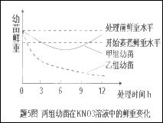
A．3h时，两组幼苗均已出现萎蔫现象，直接原因是蒸腾作用和根细胞失水
B．6h时，甲组幼苗因根系开始吸收K⁺、NO—₃，吸水能力增强，使鲜重逐渐提高
C．12h后，若继续培养，甲组幼苗的鲜重可能超过处理前，乙组幼苗将死亡
D．实验表明，该植物幼苗对水分和矿质元素的吸收是两个相对独立的过程
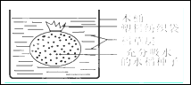
9．下图为水稻催芽的简易装置，下列有关叙述错误的是
A．稻草层的作用是保温、保水、透气
B．发芽过程中鲜重增加，干重减少，无机盐含量增加
C．催芽过程中要定期翻种，防止缺氧或者过热烂种
D．催芽后，播种时苗床要放干水的原因是防止烂种,有利于根固定成活
10．下列关于生物大分子的叙述正确的是
A．M个氨基酸构成的蛋白质分子，有N条环状肽链，其完全水解共需M－N个水分子
B．在小麦细胞中由A、G、T、C四种碱基参与构成的核苷酸最多有6种
C．糖原、脂肪、蛋白质和核糖都是生物体内高分子化合物
D．细胞中氨基酸种类和数量相同的蛋白质不一定是同一种蛋白质
11．哺乳动物的胎儿和母体的血液通过胎盘进行物质交换，下列哪种交换是非选择性的？
A 食物的吸收 B 激素的通过C 氧和二氧化碳的交换 D A，B型血液抗原的交换
12．某些制糖厂用淀粉做原料进行工业制糖。其技术基本要求是：调节温度来影响淀粉酶的活性。下图甲表示温度对淀粉酶活性的影响，图乙表示一定量的淀粉酶在催化足够量的淀粉水解时温度对麦芽糖产量的影响，图中的积累量表示在一段时间内生成麦芽糖的总量。下面关于X、Y、Z三点温度值的判断正确的是（ ）
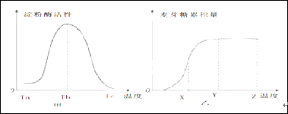
A．X点代表T_{a} ，Y点代表T_{b} B．X点代表T_{b}，Y点代表T_{c}
C．Y点代表T_{b}，Z点代表T_{c} D．X点代表T_{a} ，Z点代表T_{c}
13．细胞内糖分解代谢过程如下图，下列叙述错误的是
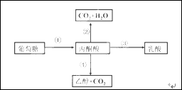
A.植物细胞能进行过程①和③或过程①或④ B.真核细胞的细胞质基质中能进行过程①和②
C.动物细胞内，过程②比过程①释放的能量多 D.乳酸菌细胞内，过程①产生[H]，过程③消耗[H]
14．下列有关ATP的叙述，正确的是( )
①人长时间剧烈运动时，骨骼肌细胞只进行无氧呼吸
②若细胞内Na＋浓度偏高，为维持Na＋浓度的稳定，细胞消耗ATP的量增加
③人在寒冷时，肾上腺素和甲状腺激素分泌增多，细胞产生ATP的量增加
④人在饥饿时，细胞中ATP不断增加
A．①② B．②③ C．③④ D．①④
15．右图M₂曲线表示番茄根细胞对K＋的吸收速率和氧分压的关系，M1曲线表示在g点改变某种实验条件后可能出现的变化趋势。据图分析，下列叙述正确的是
A．f、g两点催化根细胞细胞呼吸的酶有所不同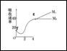
B．M₂曲线g点以后限制K＋吸收速率的主要因素是K＋的浓度
C．g点根细胞内参与该过程的细胞器有线粒体、核糖体和中心体
D．g点以后，采取中耕松土的措施可使曲线呈现M₁的变化趋势
16．叶绿体与线粒体是植物细胞内两个重要的细胞器，在光照条件下，它们各自产生的不少物质是可以循环利用的。下面能正确表示两者关系的是
①叶绿体产生的葡萄糖可进入线粒体内被利用 ②线粒体产生的CO₂可进入叶绿体内被利用
③叶绿体产生的O₂可进入线粒体内被利用 ④线粒体产生的H₂O可进入叶绿体内被利用
⑤线粒体产生的ATP可进入叶绿体内被利用
A．①②③ B．②③④ C．①④⑤ D．②③⑤
17．将一植株放在密闭玻璃罩内，置于室外一昼夜，获得实验结果如下图所示。下列有关说法错误的是：
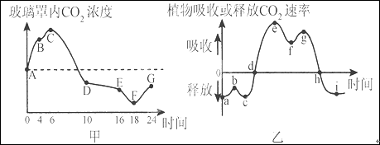
A．图乙中的b点对应图甲中的B点 B．图甲中的F点对应图乙中的g点
C．到达图乙中的d点时，玻璃罩内的CO₂浓度最高
D．经过这一昼夜之后，植物体的有机物含量会增加
18．生物膜系统是细胞膜、细胞器膜和核膜等构成的整体。生物膜系统与细胞代谢和细胞通讯密切相关。下列有关说法错误的是
A．细胞膜的成分有磷脂、蛋白质、糖蛋白和糖脂等
B．细胞之间的信息交流均依赖于细胞膜上的特异性受体
C．溶酶体和高尔基体在行使功能时可能伴随膜组分的更新
D．内质网的膜上附着有多种酶，性腺细胞内质网丰富
19．用斐林试剂鉴定可溶还原性糖时，溶液的颜色变化过程为：
A．浅蓝色→棕色→砖红色 B．无色→浅蓝色→棕色
C．砖红色→浅蓝色→棕色 D．棕色→绿色→无色
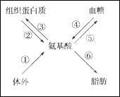
20．如下图表示人体内氨基酸与其他物质之间的转化关系，下列叙述中不正确的是 （ ）
A.①过程只能获得必需氨基酸，不能获得非必需氨基酸，非必需氨基酸只能在体内合成
B.④过程是氨基转换作用，能够增加氨基酸种类，不能增加氨基酸数量，但能形成非必需氨基酸
C.⑤和⑥过程必须经过脱氨基作用才能形成
D.②过程不需要消耗能量，③过程需要消耗能量
21．①②③④是有关显微镜操作的几个重要步骤。下图是显微镜下观察到的番茄果肉细胞，要将 INCLUDEPICTURE "../../../Users/Administrator/AppData/Roaming/Tencent/Users/372294981/QQ/WinTemp/RichOle/$R8K($%25%25)5K1EVP0@NDH%5b9U.jpg" \* MERGEFORMAT SHAPE \* MERGEFORMAT 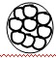转换为 INCLUDEPICTURE "../../../Users/Administrator/AppData/Roaming/Tencent/Users/372294981/QQ/WinTemp/RichOle/%7dY%5bOKXI9L~BY)W17E%60J_H$J.jpg" \* MERGEFORMAT SHAPE \* MERGEFORMAT 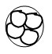，正确的操作顺序是
①转动细准焦螺旋；②转动转换器；③移动装片；④调节光圈
A．①②③④ B．③②④① C．④③②① D．②③④①
22．下列关于实验的叙述正确的是 （ ）
A．探究温度对唾液淀粉酶活性的影响，检验淀粉是否分解的适宜试剂是斐林试剂
B．用高倍显微镜观察人口腔上皮细胞中的线粒体时，在洁净的载玻片中央滴一滴用
0.5g健那绿和50mL蒸馏水配制的染液
C．在用高倍显微镜观察叶绿体和线粒体的实验中，看到的是它们生活状态下的形态
D．探究温度对酶活性的影响，向3%过氧化氢溶液中加入过氧化氢酶溶液
23．在可溶性还原糖、脂肪、蛋白质的鉴定实验中，对实验材料的选择叙述错误的是（ ）
A. 鸡蛋清含蛋白质多，是进行蛋白质鉴定的动物材料
B.花生种子富含脂肪且子叶肥厚，是用于脂肪鉴定的好材料
C.大豆种子蛋白质含量高，是进行蛋白质鉴定的理想植物组织材料
D. 马铃薯块茎中含有较多的糖且近于白色，可用于进行可溶性还原糖的鉴定
24．小芬利用显微镜观察人的血细胞，使用相同的目镜，但在两种不同放大倍率下，所呈现的视野分别为甲和乙（如图所示），下列相关叙述正确的是（ ）
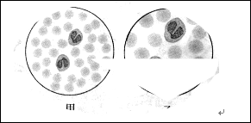
A．若使用相同的光圈，则甲比乙亮 B．在甲中所观察到的细胞，在乙中均可观察到
C．若玻片右移，则甲的影像会右移而乙的影像左移
D．若在甲看到模糊的影像，改换成乙就可以看到清晰的影像
25．右图表示某同学做“叶绿体中色素的提取和分离”的实验改进装置，下列叙述，错误的是
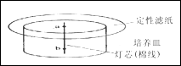A．应向培养皿中倒入层析液
B．应将滤液滴在a处，而不能滴在b处
C．实验结果应得到四个不同颜色的同心圆(近似圆形)
D．实验得到的若干个同心圆中，最小的一个圆呈橙黄色

第II卷
二、非选题
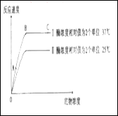
26．下图表示在不同条件下，酶促反应的速度变化曲线，试分析：
（1）酶促反应的速度可以用 来表示。
（2）Ⅱ和Ⅰ相比较，酶反应速率慢，这是因为 。
（3）图中AB段和BC段影响酶反应速率的主要限制因子分别
是 和 。
（4）若想探究酶的最适pH，至少应设计 种不
同的pH。
（5）请在坐标系中，绘出在酶浓度相对值为1、温度为25 ℃
条件下酶的反应速度曲线。

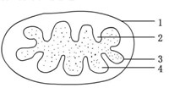
27． A、如右图，为某细胞器结构示意图，请据图答：
(1)该图是 的亚显微结构示意图，它是
的主要场所，从结构上看，它具有此功能的主要原因
是 。
(2)图中1是 ；2是 ；
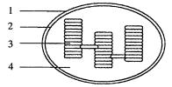
4是 。
B、右图示叶绿体的亚显微结构示意图，请据图回答：
（1）写出下列结构的名称：1 2
3 4
（2）叶绿体中吸收光能的色素主要有 和 两
大类，它们分布在 。
28．下图是绿色植物新陈代谢的图解，请根据图解回答问题：
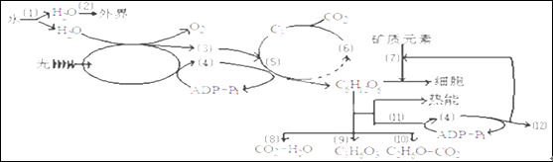
⑴图中①是指发生在根尖成熟区的 过程，图中[ ] 对此提供动力。
⑵在⑤过程中，C₃接受[⑶] 和[⑷] ，在酶等作用下，最后产生C₆H₁₂O₆等有机物，光合作用的总反应式是 。
⑶若植物遇到水淹，将影响过程⑦的顺利进行，对①的影响不大，因为矿质元素进入细胞是
过程，⑦的顺利进行主要依赖细胞中的 这一生理活动。
⑷⑧、⑨、⑩的过程有明显不同，但 阶段是完全相同的。
⑸图中④所示物质的结构简式是 ，由于 和 这两种细胞器有形成④的作用，因此这两种细胞器被称为能量转换器。
29．图一是在30%的蔗糖溶液中正发生质壁分离的细胞亚显微结构示意图，图二是该细胞发生的某种生理过程示意图。请回答下列问题：
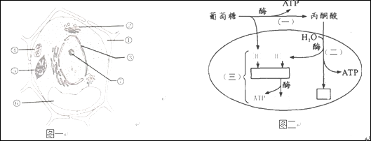
（1）图一示意的质壁分离现象与细胞膜和 这两个膜结构密切相关；①处充满了 。
（2）图一中含有DNA且能光合作用的细胞器是 （填序号）。
（3）图二的（一）（二）（三）三个阶段中，第 阶段产生的ATP最多，该阶段发生在线粒体的 。
（4）请在图二的方框内填上合适的物质名称。

30． I、某科研小组为探究植物光合作用速率的变化情况，设计了由透明的玻璃罩构成的小室（如图A所示）。
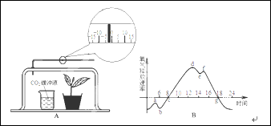
（1）将该装置放在自然环境下，测定夏季一昼夜小室内植物氧气释放速率的变化，得到如图B所示曲线，那么影响小室内植物光合作用速率变化的主要环境因素是_____________；装置刻度管中液滴移到最右点是在一天中的______点。
（2）在实验过程中某段光照时间内，记录液滴的移动，获得以下数据：
每隔20分钟记录一次刻度数据
…… | 24 | 29 | 32 | 34 | ……
该组实验数据是在B曲线的____________段获得的。
（3）e与f相比，e点时刻C₃的合成速率 ，与b相比，a点形成的原因可能是_______。
（4）如果要测定该植物真正光合作用的速率，该如何设置对照实验？对照实验：_______。
若在单位时间内，实验组读数为M，对照组读数为N，该植物真正光合作用的速率：________。
II.下表是某运动员在一段时间内血液中所含乳酸浓度的变化情况。
时间/分 | 0 | 5 | 10 | 15 | 20 | 25 | 30 | 35 | 40 | 45 | 50 | 55 | 60
血液中乳酸浓度（mg/cm2） | 5 | 5 | 5 | 40 | 70 | 90 | 80 | 60 | 40 | 35 | 25 | 23 | 20
（1）若该运动员在非剧烈运动时血液中乳酸浓度是5mg/cm³，那么从表中可以看出，运动员的无氧呼吸从_______分钟时已经明显增强，第______分钟时血中乳酸浓度出现下降。

高一理科零班生物联考卷答案

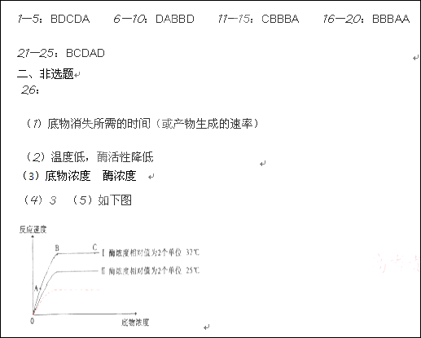 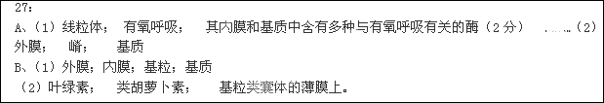28：
⑴渗透吸水 ②蒸腾作用 ⑵[H]／NADPH ATP 略 ⑶主动运输 （有氧呼吸）呼吸作用 ⑷第一 ⑸A—P～P～P 叶绿体 线粒体
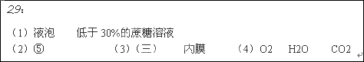
30：
I：
（1）光照强度、温度；18（或g)。
（2）de 或 fg。
（3）慢 ， a点时刻温度较低。
（4）对照实验：设置如A一样的装置C，将C遮光放在和A相同的环境条件下。 M-N。
II：
（1）15 ， 30

